|  |  |  |
| --- | --- | --- |
|  | **SVT au cycle 4 –** Météo et Climat  **La Légende du Hollandais volant**  **Activité 5**  Etudier d’autres mouvements des masses d’air |  |

**Problème : Comment se comporte l’air en fonction de la pression atmosphérique ?**

**Liste de matériel :** cristallisoir ou aquarium de petite taille, bouteille d’eau coupée avec orifice vers le culot, morceau de mouchoir en papier et scotché.

**Manipulation**

**1°)** Retourne la bouteille dans l’aquarium.

**2°)** Monte puis descend doucement la bouteille, sans sortir de l’eau.

Aquarium

eau

**Mouvement montant Mouvement descendant**

**Observations :**

**Schématise** tes manipulations puis **décris** ce que tu observes :

Quand je monte la bouteille la **pression atmosphérique** diminue dans la bouteille par rapport à l’atmosphère extérieure à la bouteille. Dans l’atmosphère terrestre, les zones de basses pressions sont appelées dépressions atmosphériques.

Quand je descends la bouteille la **pression atmosphérique** augmente dans la bouteille par rapport à l’atmosphère extérieure à la bouteille. Dans l’atmosphère terrestre, les zones de hautes pressions sont appelées anticyclones atmosphériques.

Grâce au texte précédent, **réponds au problème posé** en haut de la feuille.

**Activité 5. Etudier d’autres mouvements des masses d’air – Suite 2**

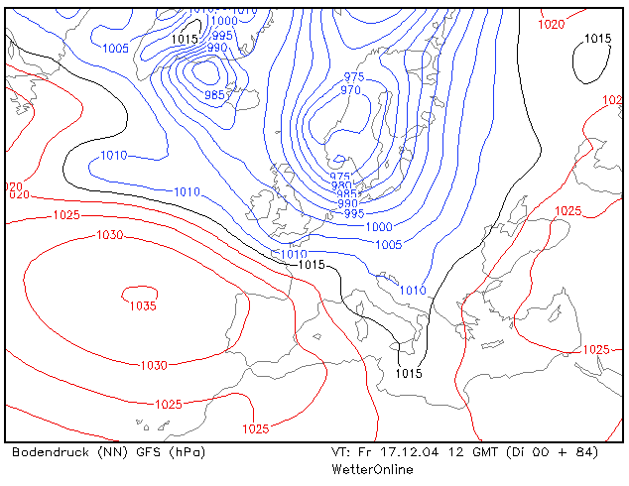

**Carte Isobare dans l’atmosphère centrée sur l’Europe**

**(Valeurs en hectopascals : hPa)**

A l’aide des mesures de la pression atmosphérique, à la surface du globe, les météorologues produisent des cartes présentant les lignes isobares. Les lignes isobares rejoignent des **points d’égale pression atmosphérique**.

**1°)** **Légende** la carte avec les mots suivants :

a. Haute pression, anticyclone

b. basse pression, dépression.

**2°)** **Trace** au crayon de papier la trajectoire des vents.

**3°)** A l’aide de la carte des vents, **compare** ton tracé à la direction réelle des vents observés à la surface de la Terre. Que remarques-tu ?

**4°)** A l’aide de l’animation projetée au tableau, **trace** sur ta carte les trajectoires principales des vents au niveau de l’Europe.